***מטלה 1 : רכיבים רשמיים***

**ת"ז : 319071379**

***שאלה 1 :***

שם משחק :

Dota2

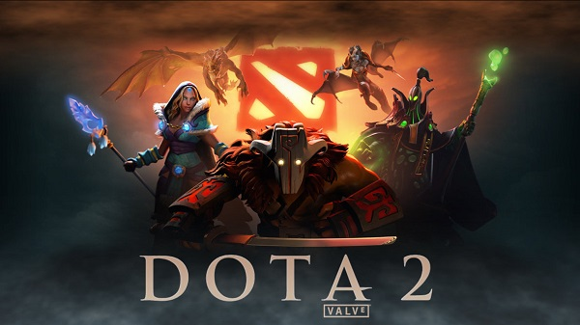

[This Photo](https://www.zonafree2play.com/2016/10/comunidades-de-juegos-toxicas.html) by Unknown Author is licensed under [CC BY](https://creativecommons.org/licenses/by/3.0/)

Dota 2 הוא משחק אסטרטגיה מקוון שבו שני צוותים של חמישה שחקנים מתחרים זה בזה במטרה להשמיד את ה-Ancient של הקבוצה היריבה. כל שחקן בוחר גיבור ייחודי עם יכולות מיוחדות שמאפיינות את תפקידו במשחק. המשחק משלב בין ניהול משאבים, קבלת החלטות אסטרטגיות ופעולות בזמן אמת, ודורש שיתוף פעולה ותיאום כדי להשיג את המטרות.

**שחקנים**  
ב-Dota 2 יש עשרה שחקנים, המחולקים לשתי קבוצות של חמישה. כל קבוצה מייצגת "צד" אחר במפה. כל שחקן בוחר גיבור מתוך רשימה גדולה של דמויות, ולכל גיבור יש יכולות ותכונות ייחודיות שמכתיבות את תפקידו במשחק. התפקידים במשחק מחולקים באופן כללי לתפקידים כמו "נשיאה" (Carry) – דמות שצוברת כוח ומובילה את הקבוצה לניצחון בשלבים מאוחרים יותר, ו"תמיכה" (Support) – דמות שתומכת בצוות ועוזרת להשיג יתרון בקו. על השחקנים לעבוד ביחד בתור קבוצה ולמלא את התפקיד שלהם כדי לנצח במשחק.

**מטרות**  
המטרה העיקרית במשחק היא להשמיד את מבנה ה-Ancient של הקבוצה היריבה, שנמצא בבסיס שלה בצד השני של המפה. בנוסף למטרה זו, קיימות מטרות קצרות-טווח ובינוניות-טווח שדורשות השגת שליטה במפה. זה כולל הריגת קריפים (יצורים קטנים שמופיעים לאורך קווי המשחק), השמדת מגדלים ששומרים על בסיס היריב, והשגת זהב וניסיון לשדרוג הדמות. המטרות הללו עוזרות להוביל את המשחק לשלבים מתקדמים יותר.

**נהלים**  
השחקנים מבצעים פעולות באמצעות לחיצה על אזורי המפה, מה שמאפשר להם לנוע, לתקוף ולהשתמש ביכולות של הדמות. במהלך המשחק השחקנים יכולים גם לקנות פריטים בעזרת זהב שאספו כדי לחזק את הדמות שלהם. כל פעולה חשובה, ויש אסטרטגיות שונות שמכתיבות איך להתקדם – כמו איך להשתמש ביכולות בזמן הנכון, כיצד למקם את עצמם בקרבות, ואיך לנצל הזדמנויות שצצות במפה. השילוב הזה יוצר חוויית משחק אינטנסיבית שמבוססת על בחירות מדויקות.

**חוקים**  
המשחק כולל חוקים שמכתיבים איך ומתי ניתן להשתמש ביכולות ובפריטים מסוימים. לדוגמה, כל יכולת כפופה לזמן טעינה שמונע מהשחקן להשתמש בה מחדש מיד אחרי שהשתמש בה. נוסף על כך, ישנם חוקים שקובעים כמה זהב נדרש לפריטים מסוימים, ומה קורה כאשר הדמות מתה. החוקים הללו עוזרים לשמור על איזון במשחק ומאפשרים לכל צד לעבוד על פי אסטרטגיה.

**משאבים**  
המשאבים המרכזיים במשחק הם זהב ונקודות ניסיון. השחקנים אוספים זהב מקרבות וקריפים, בעזרתו הם רוכשים פריטים לשיפור כוח הדמות. נקודות ניסיון מאפשרות להם לשדרג את היכולות של הדמות ולהתחזק בהמשך המשחק. ניהול המשאבים חשוב מאוד – החלטות בנוגע לאיך להשתמש בזהב ובנקודות ניסיון משפיעות ישירות על תוצאות המשחק.

**עימותים**  
המשחק מכיל עימותים רבים, שכוללים קרבות נגד השחקנים היריבים והגנה על מבנים. הקרבות מתקיימים בין הקבוצות, ולעיתים גם נגד יצורים נייטרליים כמו Roshan, שמספק בונוסים ייחודיים למנצח. העימותים יוצרים אתגר מתמיד ודורשים מהשחקנים עבודת צוות ותכנון כדי להתמודד מול האויבים ולהתגבר על מכשולים.

**גבולות**  
המפה של המשחק מוגבלת ויש בה אזורים ברורים ששומרים על איזון בין הקבוצות. המפה מחולקת לשני חלקים, וכל חלק משויך לאחת הקבוצות. באמצע עובר נהר, שמפריד בין האזורים. כל אזור במפה מותאם לאסטרטגיות שונות, למשל קווי הקרב הם מקום להתמודדות עם הקריפים, ואילו יערות מספקים מקום לאיסוף משאבים ולביצוע מתקפות הפתעה.

**תוצאות**  
התוצאה הסופית של המשחק היא ניצחון או הפסד. הקבוצה שמצליחה להשמיד את ה-Ancient של היריב היא המנצחת. כל משחק מסתיים בתוצאה סופית שנותנת לשחקנים מוטיבציה לעבוד יחד, לשפר את האסטרטגיה שלהם, ולפתח יכולות אישיות שיתרמו להצלחה הקבוצתית

***שאלה 2 :***

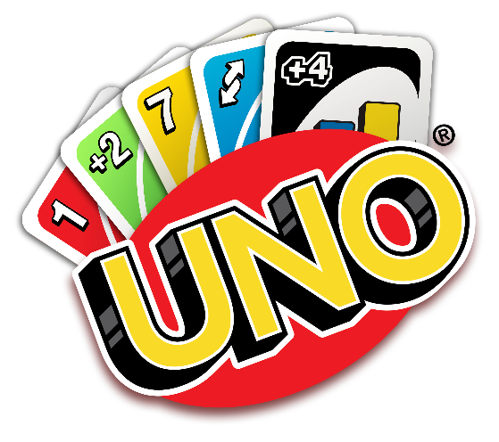

[This Photo](https://freepngimg.com/png/86531-10-emblem-area-onecard-phase-uno) by Unknown Author is licensed under [CC BY-NC](https://creativecommons.org/licenses/by-nc/3.0/)

**הסבר כללי על UNO עם תפקידים ייחודיים**  
בגרסה המותאמת של UNO, כל שחקן מקבל בתחילת המשחק תפקיד ייחודי שנותן לו יכולות מיוחדות או הגבלות מסוימות שמשפיעות על מהלך המשחק. לדוגמה, תפקידים כמו "Strategist" שמאפשר לשחקן לשחק שני קלפים בתור אחד, או "Risk Taker" שיכול לשחק קלפי Wild ללא מגבלות אך חייב לשחק Wild כל שלושה סיבובים כדי להימנע מעונש. התפקידים מתחלפים בין השחקנים כל כמה סיבובים, כך שהשחקנים צריכים לשנות את האסטרטגיה שלהם בהתאם לתפקיד החדש.

**שחקנים**  
בגרסה זו, כל שחקן הוא שחקן עצמאי שמתחרה נגד השחקנים האחרים, אך עם תפקיד ייחודי. כל תפקיד מעניק לשחקן יכולות או מגבלות שונות שמוסיפות אסטרטגיות מגוונות, מה שמוביל לחוויית משחק מיוחדת. לדוגמה, תפקיד כמו ה-"Protector" מאפשר לשחקן להגן על שחקן אחר מהעונשים, בעוד שה-"Resource Gatherer" יכול לדלג על תורו כדי לקבל שני קלפים נוספים.

**מטרות**  
המטרה המרכזית של כל שחקן היא להיפטר מכל הקלפים שבידו ולהיות הראשון לסיים את הקלפים. יחד עם זאת, כל תפקיד מכתיב לשחקן אסטרטגיה מסוימת שמשנה את הדרך שבה הוא מנסה להשיג את המטרה הזו. לדוגמה, "Strategist" מתכנן לשחק שני קלפים בכל תור כדי לסיים מהר יותר, ואילו ה-"Risk Taker" מנצל את קלפי ה-Wild כדי להימנע מעונשים.

**נהלים**  
לכל תפקיד יש יכולות שמכתיבות פעולות מסוימות שניתן לבצע כדי להשיג את המטרה. לדוגמה, ה-"Strategist" יכול לשחק שני קלפים בתור אחד אך רק אם הם באותו צבע, בעוד שה-"Resource Gatherer" יכול לדלג על תורו כדי לקבל שני קלפים נוספים. פעולות אלה ייחודיות לכל תפקיד ומציעות גמישות וחדשנות באופן המשחק.

**חוקים**  
במשחק זה, השחקנים מתנהלים על פי חוקי UNO הרגילים, אך כל תפקיד כולל חוקים נוספים שמוסיפים עניין ואתגר. לדוגמה, ה-"Risk Taker" חייב לשחק קלף Wild כל שלושה סיבובים אחרת יקבל קלפים נוספים כעונש. כל תפקיד מייצר חוקים אישיים שמובילים לכך שהשחקנים צריכים לשקול את המהלכים שלהם בזהירות.

**משאבים**  
המשאבים העיקריים במשחק הם הקלפים שביד השחקנים. כל קלף יכול לשמש את השחקן בהתאם לתפקיד שלו. לדוגמה, קלפי Wild הופכים לנכסים חשובים עבור ה-"Risk Taker", בעוד שה-"Protector" משתמש ביכולות שלו כדי להגן על שחקנים אחרים מעונשים. ניהול המשאבים בהתאם לתפקיד דורש חשיבה אסטרטגית.

**עימותים**  
במהלך המשחק, השחקנים מתמודדים עם עימותים זה מול זה בעזרת קלפים כמו Draw Two ו-Reverse. התפקידים מוסיפים שכבת עימות נוספת, שבה השחקנים מנסים להתאים את האסטרטגיות שלהם לתפקידים של היריבים. לדוגמה, שחקן עם תפקיד "Protector" יכול להגן על שחקן אחר ולהפריע לשחקנים אחרים בתוכנית שלהם.

**גבולות**  
המשחק מתנהל בתוך כללי UNO המקוריים, אך כל תפקיד מייצר גבולות ומגבלות נוספות שמאתגרות את השחקנים לשחק בצורה יצירתית. לדוגמה, ה-"Risk Taker" מוגבל בהשגת קלפי Wild אך יכול לשחק אותם ללא חשש מעונש. כל גבול כזה הופך את המשחק ליותר אסטרטגי ומאתגר.

**תוצאות**  
המנצח במשחק הוא השחקן הראשון שמצליח להיפטר מכל הקלפים שלו. עם זאת, התפקידים משפיעים על הדרך שבה כל שחקן מנסה להגיע לתוצאה הסופית, והשימוש ביכולות של התפקיד יכול להכריע את המנצח.

***מטלה מתגלגלת***

**חלק 1:**

N=1-> 2 שאלות

הערה : ביררתי עם אראל לגבי האם חובה לבחור אך ורק 2 שאלות ומהן להציע רעיונות הוא אמר לי שלא משנה כמה שאלות העיקר 6 רעיונות בחלק הזה

😊  
  
שאלה 1 : החיים כמשחק

רעיון 1 :

**1. The Importer’s Journey**

**תיאור**:  
במשחק *The Importer’s Journey*, השחקן נכנס לנעליים של מנהל חנות ויבואן, שאחראי על ניהול חנות שמוכרת פריטים לבית. השחקן מתמודד עם ניהול מלאי, שמירה על שביעות רצון של לקוחות, ומשא ומתן עם ספקים, בעיקר מול יצרנים בינלאומיים. הצלחה במשחק תלויה בקבלת החלטות עסקיות חכמות להגדלת הרווחים תוך שמירה על שביעות רצון הלקוחות.

**אלמנטים בסיסיים**:

* **שחקנים**: משחק לשחקן יחיד, המדמה את האתגרים של ניהול עסק.
* **מטרות**: להגדיל את ההכנסות ואת מספר הלקוחות של החנות על ידי ניהול משאבים ושיתוף פעולה עם ספקים.
* **תהליכים**: השחקן מנהל הזמנות מלאי, קובע מחירים, מנהל משא ומתן עם ספקים ומטפל בדרישות הלקוחות.
* **חוקים:** תקציב מוגבל ומלאי מוגבל, זמני הזמנה קבועים ומגבלות שביעות רצון לקוחות.
* **משאבים**: כסף, מלאי ורמת שביעות רצון של הלקוחות.
* **קונפליקט**: אתגרים כמו שינויים במחירים, עיכובים במשלוח ותלונות לקוחות.
* **גבולות**: המשחק מתרחש בחנות ובממשק ספקים וירטואלי.
* **תוצאה**: השחקן "מנצח" על ידי השגת רווחים גבוהים, שמירה על שביעות רצון הלקוחות, והרחבת העסק.

רעיון2:

**תיאור**:  
במשחק *The Hookah Lounge Hustle*, השחקן מנהל מקום שבו מגישים נרגילות, אוכל ושתייה ללקוחות. המשחק מאתגר את השחקן לנהל את הזמן, לשמור על מלאי ולהיענות לבקשות הלקוחות. הצלחה במשחק דורשת מהירות ויכולת לשרת את כל הלקוחות בזמן.

**אלמנטים בסיסיים**:

* **שחקנים**: משחק לשחקן יחיד, המדמה את האווירה העמוסה במועדון.
* **מטרות**: לשרת כמה שיותר לקוחות, להרוויח טיפים ולהגדיל את רווחי המקום.
* **תהליכים**: השחקן לוקח הזמנות, מכין נרגילות ומשקאות, מגיש ללקוחות ודואג למלאי.
* **חוקים**: זמן מוגבל לכל לקוח ומלאי מוגבל שדורש חידוש. ההזמנות צריכות להיות מוכנות לפני שהלקוח מאבד סבלנות.
* **משאבים**: טעמים לנרגילות, מרכיבים למשקאות, זמן וכסף.
* **קונפליקט:** לקוחות לא סבלניים, מלאי מוגבל וכמות גבוהה של הזמנות בו-זמנית.
* **גבולות**: המשחק מתרחש במקום עצמו ובאזור השירות.
* **תוצאה**: הצלחה נמדדת לפי רווח כולל, שביעות רצון הלקוחות ומוניטין המקום.

רעיון3:

**3. The Master Carpenter**

**תיאור**:  
במשחק *The Master Carpenter*, השחקן משחק כנגר מקצועי שמתכנן ובונה רהיטים בהתאמה אישית, כמו מטבחים, ארונות ומיטות. המשחק כולל פגישות עם לקוחות, הבנה של הדרישות שלהם לעיצוב, ניהול תקציב וייצור רהיטים יפים ושימושיים. השחקן צריך לאזן בין יצירתיות למגבלות מעשיות כדי להצליח.

**אלמנטים בסיסיים**:

* **שחקנים**: משחק לשחקן יחיד, המתמקד בשביעות רצון לקוחות ויצירתיות.
* **מטרות**: ליצור עיצובים לרהיטים שעונים על צרכי הלקוחות, עומדים בתקציב ומשפרים את המוניטין של הנגר.
* **תהליכים**: השחקן מתייעץ עם לקוחות, בוחר חומרים, מתכנן פריסות, ומסיים את בניית הרהיטים.
* **חוקים**: מגבלות תקציב ודרישות ספציפיות של הלקוחות (גודל, סגנון ופונקציונליות) חייבים להתקיים.
* **משאבים**: סוגי עץ, כלים, תקציב ושביעות רצון הלקוחות.
* **קונפליקט**: איזון בין איכות לעלות, ניהול ציפיות הלקוחות ועמידה בלוחות זמנים.
* **גבולות**: המשחק מתרחש בסדנה וירטואלית ובממשק עם לקוחות.
* **תוצאה**: השחקן מקבל ניקוד לפי שביעות רצון הלקוח, עמידה בתקציב ואיכות העיצוב, עם אפשרות לפתוח פרויקטים חדשים.

***שאלה4: משחקים לימודיים***

רעיון4:

**4. The Virtual Clinic**

**תיאור**:  
במשחק *The Virtual Clinic*, השחקן משחק את תפקידו של רופא שמאבחן חולים לפי תסמינים שהם מתארים. השחקן משתמש במחשב וירטואלי כדי לבדוק תסמינים, להתאים אותם למחלות אפשריות ולהמליץ על טיפול מתאים. המשחק מקנה הבנה בסיסית של תהליכי אבחון רפואיים וניהול תסמינים.

**אלמנטים בסיסיים**:

* **שחקנים**: משחק לשחקן יחיד, שמטרתו להקנות ידע רפואי בסיסי.
* **מטרות**: לאבחן חולים במדויק ולשפר את מוניטין המרפאה.
* **תהליכים**: השחקן אוסף תיאורי תסמינים מהחולים, מחפש מידע על מחלות במחשב וממליץ על טיפול.
* **חוקים**: יש לאבחן תוך זמן מוגבל ולשאוף לדיוק כדי לשמור על שביעות רצון המטופלים.
* **משאבים**: תיאורי תסמינים, כלי אבחון וזמן.
* **קונפליקט**: לחץ זמן, ידע מוגבל והצורך באבחנה מדויקת מוסיפים אתגר.
* **גבולות**: המשחק מתרחש במרפאה וירטואלית, בעיקר בשימוש בממשק מטופלים ומחקר.
* **תוצאה**: השחקן מדורג לפי דיוקו, מהירותו והצלחתו הכללית בטיפול במטופלים.

רעיון5:

**5. Code Quest**

**תיאור**:  
במשחק *Code Quest*, השחקן חוקר עולם וירטואלי בו הוא פותר משימות קוד פשוטות כדי להתגבר על מכשולים, כמו פתיחת שערים, תיקון מכונות או בניית גשרים. המשחק מציג את יסודות התכנות בצורה מהנה ונגישה, והוא אידיאלי להתחלה בעולם הקידוד לבני נוער.

**אלמנטים בסיסיים**:

* **שחקנים**: משחק לשחקן יחיד או במצב שיתופי, שמטרתו ללמד יסודות קידוד.
* **מטרות**: לעבור שלבים במשחק על ידי פתרון אתגרי קידוד המאפשרים אינטראקציה עם הסביבה.
* **תהליכים**: השחקן כותב או משנה קטעי קוד פשוטים כדי לעבור מכשולים בעולם הווירטואלי.
* **חוקים**: דרוש תחביר נכון כדי להשלים כל משימה, והשחקן מוגבל בזמן או בכמות ניסיונות לכל אתגר.
* **משאבים**: פקודות קידוד, רמזים וקונסולה שמספקת משוב על שגיאות.
* **קונפליקט**: אתגרים שהולכים ומסתבכים, מגבלות זמן ומספר ניסיונות מוגבל.
* **גבולות**: עולם המשחק הוא נוף הרפתקני עם מכשולים שדורשים פתרון באמצעות קידוד.
* **תוצאה**:השחקן מתקדם על ידי פתרון אתגרים, עם ניקוד על דיוק, מהירות ושימוש ברמזים

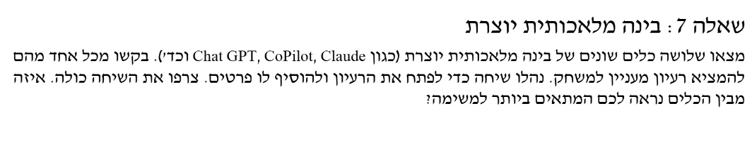

רעיון6:

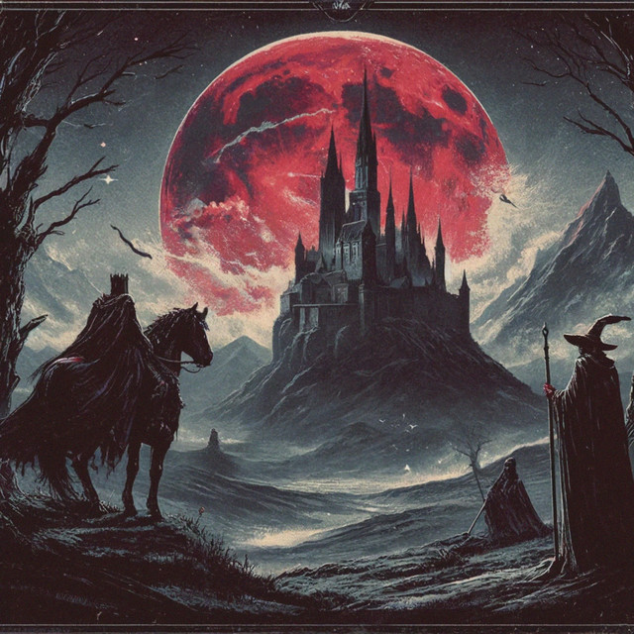

אנו בוחרים ברעיון של צ'אט ג'י בי טי , הוא בטח נעזר ברעיון שנתתי לו שקיבלתי השראה מטרנד חדש בטיקטוק שקוראים לו

Dark fantasy

שזה פשוט ציורים וינטג' מעולם חשוך ומסקרן ואמרתי לעצמי אוקיי אולי זה רעיון טוב להפוך את זה למציאות במשחק 😊

(נקווה שזה לא יהיה מסובך מדי לממש ☹)

**חלק 2:**